**基于断层扫描的穿戴式手势识别**

万雪鸽 张庭梁 王喆隆 林易佳 粟艺薇

**一、概述**

本项目旨在设计一款可以实现手语实时翻译的手势识别智能手环，帮助手语使用者在日常生活中与其他语言使用者进行顺畅的交流。我们提出了一种基于断层扫描的穿戴式手势识别，借鉴借鉴CT、PET、MRI（核磁共振）医学影像设备使用的断层扫描算法，通过环状排布的电极采集阻抗信息逆推肌肉收缩情况，从而实现使用可穿戴手环识别手势，进一步结合手臂状态实现手语实时翻译。有着广阔的应用前景、众多的目标用户和较大的社会价值。

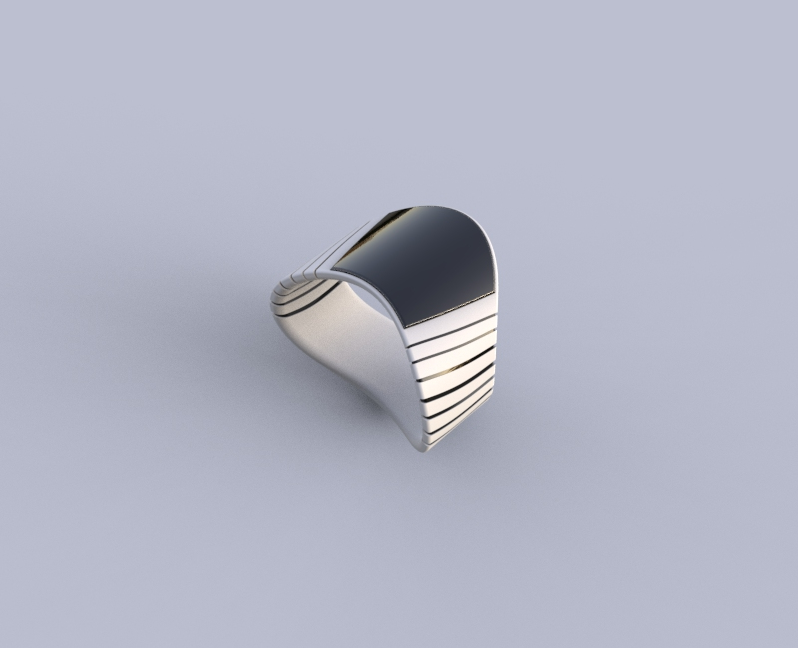 桌子上放了游戏机

产品概念图 初代实体图

**二、项目背景**

1数量庞大的目标群体

根据全国第二次残疾人抽样调查数据，中国有2700万以上的聋哑人，大约占全国人口的2%，这一数字还在不断增长，另据WHO估计，到2050年，全球将有超过7亿人，即十分之一人口，发生残疾性听力损失。但我们在生活中很少见到他们，一个重要的原因就是听觉功能障碍者或言语功能障碍者使用手语作为常用的沟通方式，手语作为一种独立语言，学习成本较高，虽然我国信息无障碍领域的投入在逐渐增加，但全国致力于听障者专业服务人士仍只有约一万名，大部分公共服务没有配备专门的便利设施。所以我们急需一款能够打通中英文使用者和手语使用者之间语言屏障的产品出现，来帮助手语使用者更好的融入社会。

2当前手势识别技术的局限性

由于VR技术的兴起，近年来国内外研究机构和企业逐渐开始关注手识别，目前手势识别的方法主要分为肌电传感、摄像头图像识别、弯曲传感等几个方向，但是目前这些方法都存在一些问题导致他们不能被用在我们这一应用场景中，具体来说是肌电不准确、相机需要外置、弯曲传感体积太大而且不鲁棒。

而手语翻译的核心问题在于手势识别。目前到手势识别方式包括机电传感，摄像头图像识别，弯曲传感等方式。但是存在肌电信号不准确，相机需要外置，弯曲传感体积太大而且鲁棒性低等问题。以这款目前已经生产并使用的产品为例，如果想要获得精准的识别，需要有复杂的设备 清晰的光源和固定的场景

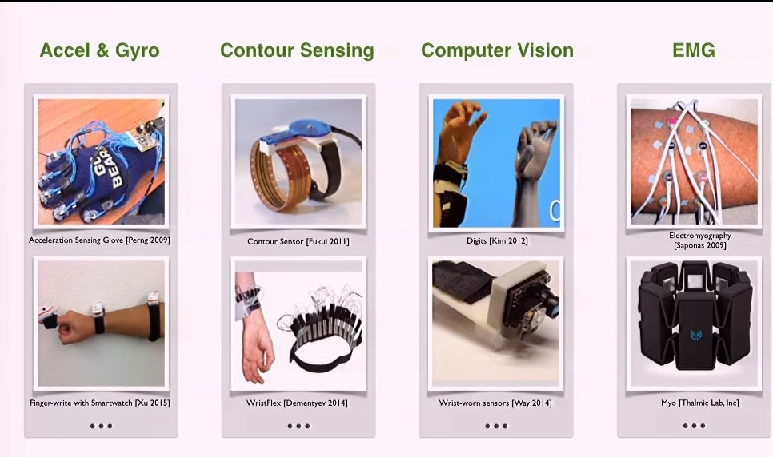

3 当前智能手语翻译设备

相关产品主要分为基于计算机视觉记录和基于数据的手套记录两种不同的类型。

对于听障人士来说，高昂的价格、笨重的设备、不精准的识别与翻译和有限的使用场景让以上产品难以在现实中使用。

4 断层扫描技术应用的可行性

我们提出使用环形均匀排布的8个电极作为采样点，通过两个8选1MUX依次选通其中两个电极，并使用网络分析仪监测这两个电极之间的实时阻抗，获得28个阻抗数据，使用图像重建算法重建截面的肌肉状态，从而获取目前手势。初步的实验已经证明此方法的科学性和可行性。我们希望借助此技术给绝大多数手语使用者提供一种可负担的可穿戴的手语翻译工具。

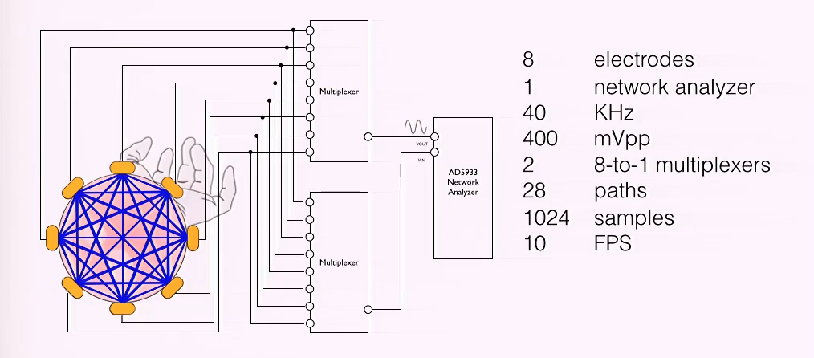男人的照片上写着字

**三、工作介绍**

1 前期调研

手语是听觉功能障碍者或言语功能障碍者使用的交际工具，是人们利用手形、手的位置、手的移动、手掌的朝向，再配合以面部表情和身体姿态，按照一定的语法规则来表达特定的意思。对手语的识别不仅包括手部肌肉的捕捉与识别，还需要识别手臂的运动轨迹、左右手的相对位置、使用者的面部表情和手语与口语语义语法的自然转化，因此对手语的识别与翻译困难重重。

另外，手语并非世界共通，手语会像口语一样，依照地区的不同，发展一套属于各该地区的手语。随着各种手语发展，如今有数百种手语在聋人社会中通用。这也为手语的翻译增加了难度。

经过我们对手语的学习和系统梳理，我们发现在以上众多因素中，手语中手形变化的占比最多，左手是主要手，右手是辅助手，面部表情只做补充。另外由于手语因地域不同而有很大的变化，所以现在听障人士在遇到不会打的手语词汇时会使用手指字母代替，聋校教师也会以手指字母为媒介教导聋人口语与手语的转换，手指字母在听障人士间的使用频率很高。因此我们决定以26个手语字母为基础进行手语的识别与翻译。

2 嵌入式电路设计和制作

使用嵌入式芯片和高速ADC做阻抗采集

同时采用扫描的思路来获取各个方向的Tomography数据

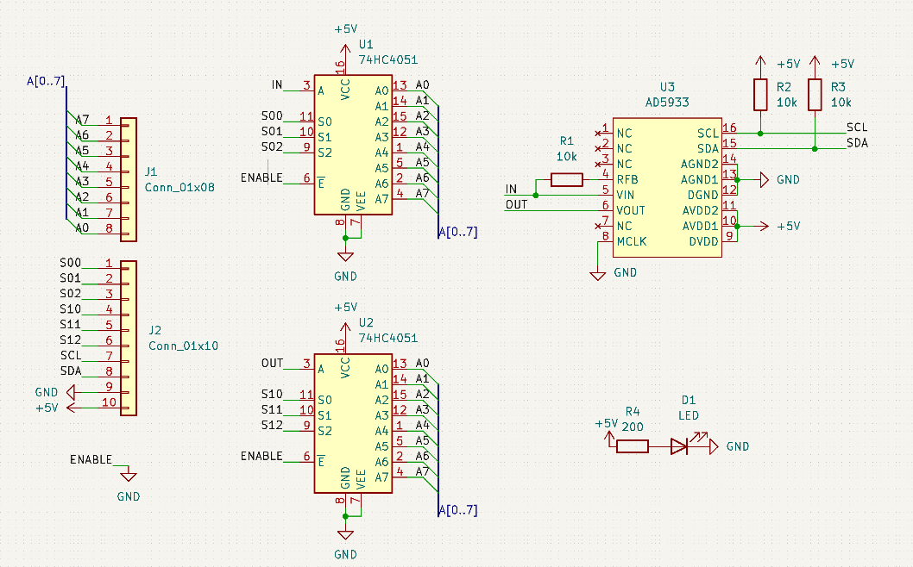电子仪器

低可信度描述已自动生成电子设备的屏幕

我们使用嵌入式芯片和高速ADC做阻抗采集，以上为手环小板原理图电路图和实物图，同时我们采用了扫描的思路来获取各个方向的Tomography数据：

3 手环产品设计

图形用户界面

4 数据采集和可视化

我们使用上述嵌入式系统采集了大量训练数据并进行可视化和打标：

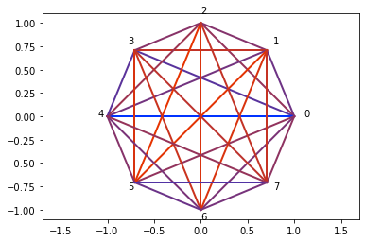

5 数据处理和机器学习

我们使用每帧28个特征点作为原始数据，无重复的对其中每一对数据做差得到378组数据，将这些数据集合进SVM训练，最终输出分类结果，并且产生了一些可视化效果以供鉴别过程中的正误。

**四、成果总结**

我们提出了一套识别手势的紧凑解决方案，巧妙地利用机器学习、图形学和医学影响方面的知识设计算法，同时设计了微型嵌入式系统和可靠的产品外观和结构，以期此技术能在无障碍交互如手语识别以及AR交互方面有所应用。

**五、未来展望**

目前我们先验证了这一想法的可行性，但由于时间紧迫以及疫情导致的代工厂停工，我们依然有不少可以改进的地方：

嵌入式系统方面，可以通过更精细的时序逻辑实现更高的刷新率和更具性价比的方案，同时可以考虑使用FPC制作柔性电路板。

算法方面，在采集更多的数据之后我们可以训练出更精准普适的识别模型。

产品设计方面，可以在目前硅胶3D打印模型的基础上做出更符合用户逻辑的产品。